**SMTP** (viết tắt của cụm từ Tiếng anh **Simple Mail Transfer Protocol**) là giao thức truyền tải thư tín đơn giản. Nó là hệ thống chuyển tải các thư điện tử qua mạng Internet, máy chủ này sẽ hỗ trợ các phần mềm chuyên gửi mail như Google, Yahoo có thể gửi nhiều thư tín cùng một lúc tới các máy chủ khác nhau. Để kiểm tra SMTP của một máy chủ bất kỳ chúng ta thường sử dụng lệnh telnet ví dụ như sau:

telnet smtp.gmail.com port

Trong đó Port có nhiều dạng port: 465, 587, 25… Khi bạn gửi thư cho một người, bạn sử dụng một ứng dụng thư nó được chọn bởi một máy chủ thư đi (gọi là **máy chủ SMTP** ) và bắt đầu một cuộc trò chuyện  được gửi đến bạn bè của bạn.

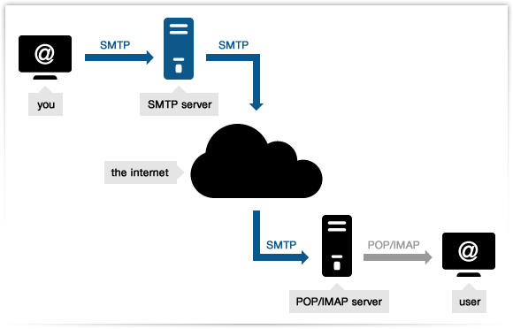

Trong quá trình làm việc các máy chủ nói chuyện với nhau qua giao thức SMTP với một chuẩn cho các máy chủ để hiểu ai là người gửi và ai là người nhận.

Bất kỳ nhà cung cấp email nào trên thế giới (như Gmail hay Hotmail)  đều có một máy chủ SMTP hoặc SMTP host liên quan dành cho quá trình liên lạc. Hiện nay **chỉ là một dịch vụ SMTP chuyên nghiệp**  là turboSMTP  đảm bảo tỷ lệ cao nhất gửi các hộp thư đến.

Một số thông tin về máy chủ SMTP bạn có thể quan tâm:

SMTP dùng cổng 25 của giao thức TCP. Để xác định trình chủ SMTP của một [tên miền](https://hoangluyen.com/tag/ten-mien/) nào đấy (*domain name*), người ta dùng một mẫu tin MX (*Mail eXchange – Trao đổi thư*) củaDNS (*Domain Name System – Hệ thống tên miền*).

SMTP định nghĩa tất cả những gì đã làm với email. Nó xác định cấu trúc của các địa chỉ, yêu cầu tên miền và bất cứ điều gì liên quan đến email. SMTP cũng xác định các yêu cầu cho Post Office Protocol (POP) và truy cập Internet Message Protocol (IMAP) máy chủ, do đó email được gửi đúng cách.

SMTP bắt đầu được sử dụng rộng rãi vào những năm đầu thập niên kỷ 1980. Tại thời điểm đó, SMTP chỉ là một phần mềm bổ sung của bộ trình ứng dụng đồng giao thức UUCP(*Unix to Unix CoPy – Sao chép từ máy Unix sang máy Unix*) nhưng tiện lợi hơn trong việc truyền tải thư điện tử giữa các máy vi tính – những máy này thỉnh thoảng mới lại được kết nối với nhau một lần, để truyền thông dữ liệu. Thực ra, SMTP sẽ làm việc tốt hơn nếu các máy gửi và máy nhận được kết nối liên tục.

/*

* To change this template, choose Tools | Templates

* and open the template in the editor.

*/

package testsendmail;

import java.util.Date;

import java.util.Properties;

import java.util.logging.Level;

import java.util.logging.Logger;

import javax.mail.Authenticator;

import javax.mail.Message;

import javax.mail.PasswordAuthentication;

import javax.mail.Session;

import javax.mail.Transport;

import javax.mail.internet.InternetAddress;

import javax.mail.internet.MimeMessage;

/**

*

* @author Tran Huy

*/

public class Main {

    public static void send(String smtpServer, String to, String from, String psw,

            String subject, String body) throws Exception {

// Code provide by congdongjava.com

        Properties props = System.getProperties();

        props.put("mail.smtp.host", smtpServer);

        props.put("mail.smtp.port", "587");

        props.put("mail.smtp.starttls.enable", "true");

        final String login = from;

        final String pwd = psw;

        Authenticator pa = null;

        if (login != null && pwd != null) {

            props.put("mail.smtp.auth", "true");

            pa = new Authenticator() {

                public PasswordAuthentication getPasswordAuthentication() {

                    return new PasswordAuthentication(login, pwd);

                }

            };

        }//else: no authentication

        Session session = Session.getInstance(props, pa);

// — Create a new message –

        Message msg = new MimeMessage(session);

// — Set the FROM and TO fields –

        msg.setFrom(new InternetAddress(from));

        msg.setRecipients(Message.RecipientType.TO, InternetAddress.parse(

                to, false));

// — Set the subject and body text –

        msg.setSubject(subject);

        msg.setText(body);//Để gởi nội dung dạng utf-8 các bạn dùng msg.setContent(body, "text/html; charset=UTF-8");

// — Set some other header information –

        msg.setHeader("X-Mailer", "LOTONtechEmail");

        msg.setSentDate(new Date());

        msg.saveChanges();

// — Send the message –

        Transport.send(msg);

        System.out.println("Mail da duoc gui");

    }

}